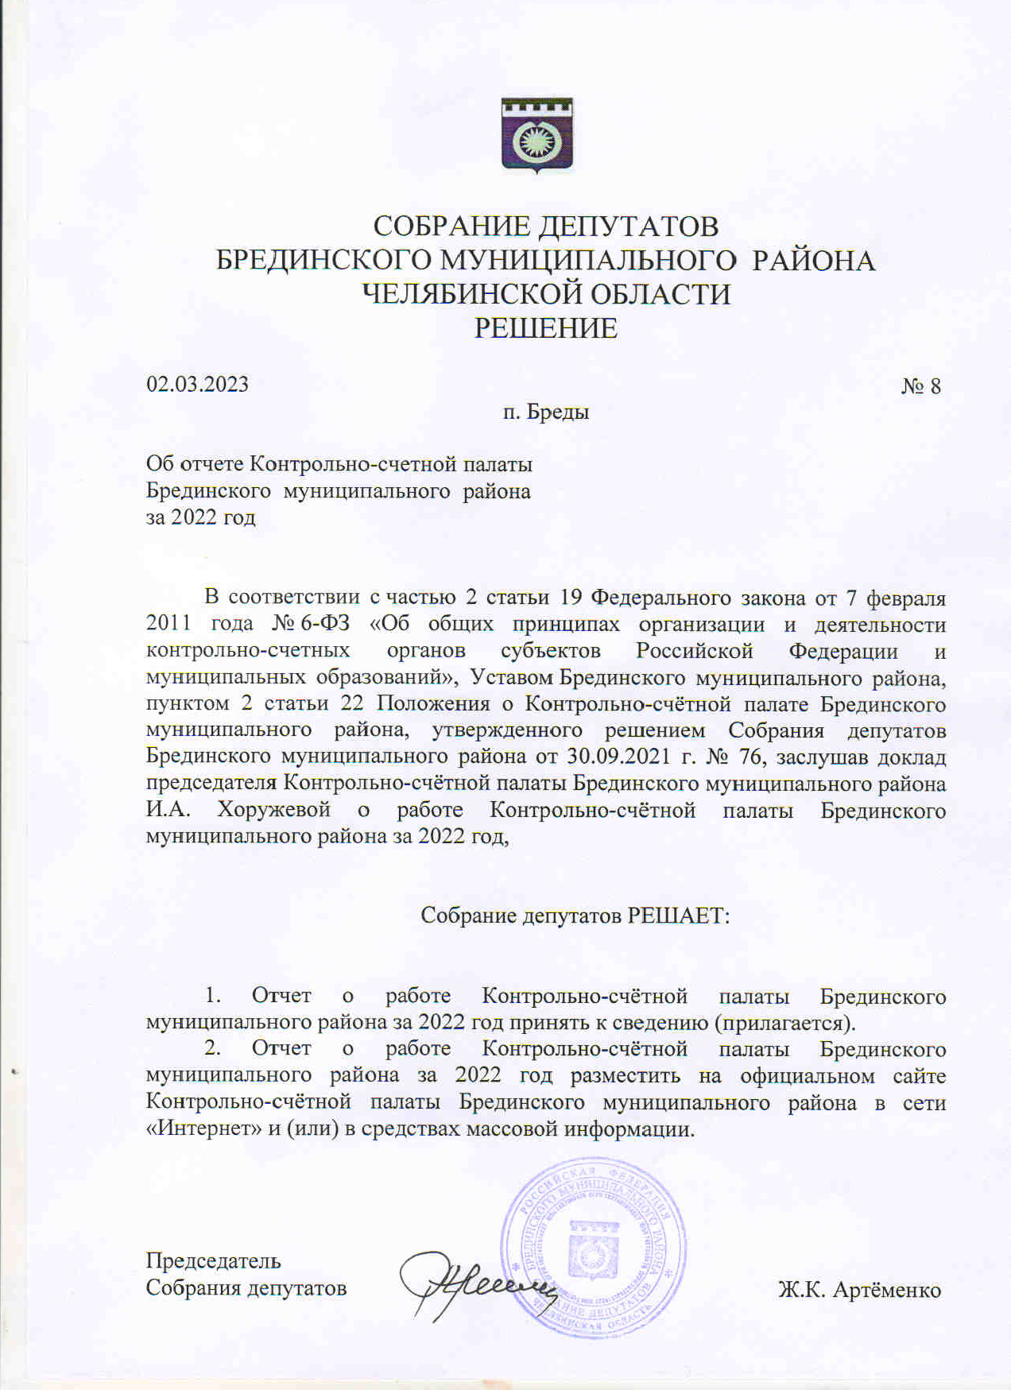

Приложение
к Решению Собрания депутатов
от 02.03.2023 № 8
ОТЧЕТ О РАБОТЕ КОНТРОЛЬНО-СЧЁТНОЙ ПАЛАТЫ БРЕДИНСКОГО МУНИЦИПАЛЬНОГО РАЙОНА ЗА 2022 ГОД
код строки | Наименование показателя | Значение показателя
Раздел I. Сведения о проведенных контрольных и экспертно-аналитических мероприятиях
1 | Проведено контрольных и экспертно-аналитических мероприятий, всего (единиц), в том числе: | 53
1-1 | проведено совместных и параллельных мероприятий с Контрольно-счетной палатой Челябинской области, правоохранительными и муниципальными контрольно-счетными органами, а также иными органами финансового контроля (единиц) | 7
1-2 | проведено встречных проверок (единиц) | 3
2 | Количество проведенных контрольных мероприятий (единиц), в том числе: | 10
2-1 | с проведением в рамках контрольного мероприятия аудита в сфере закупок товаров, работ, услуг для обеспечения муниципальных нужд (единиц) | 2
2-2 | количество проведенных контрольных мероприятий в сфере закупок товаров, работ, услуг для обеспечения муниципальных нужд (единиц) | 0
2-3 | количество проведенных аудитов в сфере закупок товаров, работ, услуг для обеспечения муниципальных нужд (единиц) | 2
3 | Количество проведенных экспертно-аналитических мероприятий (единиц), в том числе: | 43
3-1 | подготовка экспертных заключений на поступившие проекты решений о бюджетах (единиц) | 12
3-2 | подготовка экспертных заключений на поступившие проекты решений об исполнении бюджетов (единиц) | 16
3-3 | подготовка экспертных заключений на поступившие проекты решений, муниципальных программ и иных нормативных правовых актов (единиц) | 9
3-4 | проведено аудита в сфере закупок товаров, работ, услуг для обеспечения муниципальных нужд (единиц) | 1
3-5 | подготовка иных экспертно-аналитических материалов (единиц) | 5
4 | Подготовлено заключений по результатам экспертно-аналитических мероприятий всего (единиц) | 70
5 | Количество объектов, охваченных контрольными мероприятиями (единиц) | 26
6 | Количество объектов, охваченных экспертно-аналитическими мероприятиями (единиц) | 112
7 | Объем проверенных средств (тыс.руб.) | 1 289 611,9
Раздел II. Сведения о выявленных нарушениях
8 | Количество контрольных мероприятий, по результатам которых выявлены нарушения (единиц) | 10
9 | Количество экспертно-аналитических мероприятий, по результатам которых выявлены нарушения (единиц) | 27
10 | Количество выявленных нарушений (единиц) | 574
11 | Сумма выявленных нарушений (тыс. рублей), в том числе: | 2 083 481,3
11-1 | нецелевое использование средств (кол-во) | 0
11-1 | (тыс.руб.), в том числе: | 0,0
11-1 | областного бюджета | 0,0
11-1 | местных бюджетов | 0,0
11-2 | нарушение законодательства о бухгалтерском учете и (или) требований по составлению бюджетной отчетности (кол-во) | 363
11-2 | (тыс.руб.), в том числе | 2 059 041,1
11-2 | областного бюджета | 0,0
11-2 | местных бюджетов | 2 059 041,1
11-3 | нарушения в учете и управлении муниципальным имуществом (кол-во) | 11
11-3 | (тыс.руб.), в том числе: | 16263,1
11-3 | областного бюджета | 0,0
11-3 | местных бюджетов | 16263,1
11-4 | нарушения законодательства Российской Федерации о контрактной системе в сфере закупок товаров, работ, услуг для обеспечения государственных и муниципальных нужд (кол-во) | 90
11-4 | (тыс.руб.), в том числе: | 657,1
11-4 | областного бюджета | 0,0
11-4 | местных бюджетов | 657,1
11-5 | несоблюдение установленных процедур и требований бюджетного законодательства РФ при исполнении бюджетов (кол-во) | 105
11-5 | (тыс.руб.), в том числе: | 4 948,9
11-5 | областного бюджета | 0,0
11-5 | местных бюджетов | 4 948,9
11-6 | выявлено нарушений, повлекших снижение поступлений неналоговых доходов местных бюджетов (кол-во) | 4
11-6 | (тыс.руб.) | 2 571,1
 | иные нарушения | 1
11-7 | (тыс.руб.), в том числе: | 0,0
 | областного бюджета | 0,0
 | местных бюджетов | 0,0
12 | Выявлено неэффективное использование бюджетных средств и имущества (кол-во) | 38
12 | (тыс. руб.), в том числе: | 1 842,8
12 | областного бюджета | 108,5
12 | местных бюджетов | 1 734,3
13 | Выявлено недостатков по результатам контрольных и экспертно-аналитических мероприятий (кол-во) | 103
13 | (тыс.руб.) | 515,8
14 | Объем бюджета по расходам (тыс.руб.) | 1 185 165,1
Раздел III. Сведения об устранении нарушений
15 | Устранено нарушений, выявленных в отчетном году (кол-во) | 338
 | (тыс.руб.), из них: | 2 036 367,8
15-1 | восстановлено средств (тыс.руб.) | 333,2
15-2 | устранено путем выполнения работ или корректировки (уменьшения) объемов принятых к оплате работ (тыс.руб.) | 0,0
15-3 | дополучено доходов бюджета (тыс.руб.) | 145,0
16 | Устранено нарушений, выявленных в периоды, предшествующие отчетному году (кол-во) | 17
 | (тыс.руб.), из них: | 58,7
16-1 | восстановлено средств (тыс.руб.) | 0,0
16-2 | устранено путем выполнения работ или корректировки (уменьшения) объемов принятых к оплате работ (тыс.руб.) | 0,0
16-3 | дополучено доходов бюджета (тыс.руб.) | 21,7
Раздел IV. Сведения о мерах, принятых по результатам контрольных и экспертно-аналитических мероприятий
17 | Проведено заседаний Коллегии Контрольно-счётной палаты Брединского муниципального района (единиц) | 13
18 | Рассмотрено материалов контрольных и экспертно-аналитических мероприятий на заседаниях Коллегии (единиц) | 53
19 | Направлено предписаний (единиц) | 0
20 | Не выполнено предписаний, срок исполнения которых наступил в отчетном периоде (единиц) | 0
21 | Направлено представлений (единиц) | 14
22 | Не выполнено представлений, срок исполнения которых наступил в отчетном периоде (единиц) | 0
23 | Количество направленных уведомлений о применении бюджетных мер принуждения (единиц) | 0
24 | Количество информационных писем, направленных в органы местного самоуправления, учреждения (единиц), в том числе: | 67
24-1 | Главе муниципального образования | 38
24-2 | в Представительный орган муниципального образования | 16
25 | Реализовано органами местного самоуправления, учреждениями предложений по результатам контрольных и экспертно-аналитических мероприятий (единиц) | 79
26 | По результатам контрольных и экспертно-аналитических мероприятий приняты (внесены изменения) в правовые акты органов местного самоуправления и локальные правовые акты учреждений, всего (единиц), в том числе: | 39
26-1 | в правовые акты представительного органа местного самоуправления | 36
26-2 | в правовые акты Главы муниципального образования | 0
26-3 | в локальные правовые акты учреждений | 3
27 | Передано материалов контрольных и экспертно-аналитических мероприятий в органы прокуратуры и иные правоохранительные органы (единиц), по итогам рассмотрения которых: | 9
27-1 | принято решений о возбуждении уголовного дела (единиц) | 0
27-2 | принято решений об отказе в возбуждении уголовного дела (единиц) | 0
27-3 | принято решений о прекращении уголовного дела (единиц) | 0
27-4 | возбуждено дел об административных правонарушениях | 1
27-5 | внесено представлений, предостережений, протестов, предложений, иных решений | 13
28 | Направлено протоколов (материалов) о совершении административных правонарушений на рассмотрение в судебные органы или орган, уполномоченный рассматривать дела об административных правонарушениях (единиц) | 3
29 | Привлечено к административной ответственности (лиц), в том числе: | 4
29-1 | должностных и физических лиц (человек) | 4
29-2 | юридических лиц (единиц) | 0
30 | Сумма назначенных административных штрафов в бюджеты муниципальных образований за административные правонарушения, выявленные Контрольно-счётной палатой Брединского муниципального района (тыс.руб.) | 35,0
30-1 | поступило административных штрафов (тыс.руб.) | 10,0
31 | Вынесено судебным органом или органом, уполномоченным рассматривать дела об административных правонарушениях, устных замечаний, предупреждений по итогам рассмотрения материалов, направленных Контрольно-счётной палатой | 0
31 | (единиц) | 0
32 | Привлечено к дисциплинарной ответственности (человек) | 9
33 | Привлечено к материальной ответственности (человек) | 0
Раздел V. Освещение деятельности Контрольно-счётной палаты
34 | Информация о деятельности Контрольно-счётной палаты Брединского муниципального района Челябинской области в средствах массовой информации (количество материалов), в том числе: | 68
34-1 | на официальном сайте Контрольно-счётной палаты Брединского муниципального района revkombredy.eps74.ru | 66
34-2 | в печатных изданиях | 1
34-3 | на портале Счетной палаты Российской Федерации и контрольно-счетных органов Российской Федерации в информационно-телекоммуникационной сети «Интернет», в Единой информационной системе в сфере закупок | 1
34-4 | в социальных сетях | 21
Раздел VI. Организационные и иные текущие мероприятия
35 | Участие Контрольно-счётной палаты Брединского муниципального района в проведении мероприятий по противодействию коррупции, в том числе при осуществлении контрольных и экспертно-аналитических мероприятий, из них: | 21
35-1 | выявлено коррупциогенных факторов и признаков при проведении экспертиз проектов нормативных правовых актов, издаваемых органами местного самоуправления Брединского муниципального района (единиц) | 4
35-2 | выявлено коррупциогенных признаков в действиях (бездействии) должностных лиц проверяемых объектов | 4
35-3 | направлено информаций о коррупционных проявлениях; о совершении муниципальными служащими правонарушений коррупционной направленности Главе района или в правоохранительные органы для установления факта совершения коррупционного правонарушения (единиц) | 8
35-4 | участие Контрольно-счётной палаты в работе комиссии по противодействию коррупции Брединского муниципального района (количество участий) | 1
35-5 | опубликование на официальном сайте Контрольно-счётной палаты сведений о доходах и расходах служащих (количество публикаций) | 1
35-6 | количество муниципальных служащих Контрольно-счётной палаты, в должностные обязанности которых входит участие в противодействии коррупции, прошедших повышение квалификации (человек) | 2
35-7 | принято Контрольно-счётной палатой правовых актов в сфере противодействия коррупции и внесено изменений в действующие | 1
36 | Обобщение информации о результатах контрольных и экспертно-аналитических мероприятий, доведение до объектов контроля информации о типичных нарушениях в информационных (обзорных) письмах (количество писем) | 10
37 | Проведено Контрольно-счётной палатой Брединского муниципального района семинаров, совещаний с объектами контроля | 2
38 | Участие Контрольно-счётной палаты Брединского муниципального района в заседаниях и работах комиссий представительных органов и Администрации Брединского муниципального района, в том числе: | 36
38-1 | Собрания депутатов Брединского муниципального района | 15
38-2 | Советов депутатов сельских поселений Брединского района | 0
38-3 | Администрации Брединского муниципального района | 21
39 | Участие Контрольно-счётной палаты в работе Объединения контрольно-счетных органов муниципальных образований (количество участий) | 1
40 | Участие Контрольно-счётной палаты в обучающих семинарах, совещаниях, проводимых Контрольно-счетной палатой Челябинской области (количество участий) | 19

